基于 Vibe Coding 的 C++ 在线判题平台
需求分析阶段文档
课程名称：软件开发项目实训
团队成员：阎俊雄、梁富鹏、邵广桐、陆炫粤
项目类型：C++ 在线评测（OJ）教学平台
文档阶段：第 2 阶段：需求分析
日期：2026 年 9 月

摘 要
本项目面向程序设计课程教学与个人编程训练，需求目标是建设一个轻量级、可本地部署的 C++ 在线判题（Online Judge，OJ）平台。系统以浏览器为主要交互入口，为学生用户提供题目浏览与检索、在线代码编辑、代码提交、异步判题、提交记录查询、个人统计与排行榜等能力；同时提供班级与作业功能，便于教师组织练习并查看学习完成情况。管理员通过管理端维护题目、测试用例、标签和 Special Judge 等核心数据。
系统后端采用 C++17 与 cpp-httplib，数据持久化使用 MySQL 8.0，前端采用 HTML、CSS、JavaScript 与本地化 Ace Editor。判题过程采用提交落库与队列异步处理机制，并通过 fork/exec、资源限制、禁网及降权运行等方式实现基础执行隔离。需求分析阶段重点从可行性、参与者、功能需求和非功能需求等方面明确系统边界，为后续概要设计、详细设计和持续迭代提供依据。
关键词：在线判题；C++；异步判题；班级作业；程序设计教学

ABSTRACT
This project targets programming courses and self-paced coding practice and aims to build a lightweight, locally deployable C++ Online Judge platform. The browser-based system provides students with problem browsing and search, online code editing, code submission, asynchronous judging, submission history, personal statistics and ranking. It also supports classes and assignments so that teachers can organize exercises and review the completion status of class members. Administrators maintain problems, test cases, tags and Special Judge configurations through the management interface.
The back end is based on C++17 and cpp-httplib, MySQL 8.0 is used for persistence, and the front end is implemented with HTML, CSS, JavaScript and a locally hosted Ace Editor. Submitted code is persisted first and then processed by an asynchronous judge queue. Basic execution isolation is provided through process separation and resource restrictions. This document clarifies feasibility, actors, functional requirements and non-functional requirements as the basis for subsequent system design and iterative development.
KEY WORDS: Online Judge; C++; Asynchronous Judging; Class Assignment; Programming Education

目录
1. 绪论 | 1
1.1. 问题的提出 | 1
1.2. 选题背景 | 1
1.3. 国内外应用现状 | 1
1.3.1. 国内应用现状 | 1
1.3.2. 国外应用现状 | 2
1.4. 本项目研究的意义 | 2
2. 系统需求分析 | 3
2.1. 可行性分析 | 3
2.1.1. 经济可行性 | 3
2.1.2. 社会可行性 | 3
2.1.3. 技术可行性 | 3
2.2. 系统业务分析 | 3
2.2.1. 用户需求 | 3
2.2.2. 系统需求 | 4
2.3. 系统功能需求分析 | 4
2.3.1. 系统参与者与用例图 | 4
2.3.2. 登录注册模块 | 7
2.3.3. 题目浏览与检索模块 | 7
2.3.4. 题目详情与在线编辑模块 | 8
2.3.5. 代码提交与异步判题模块 | 8
2.3.6. 提交记录模块 | 9
2.3.7. 个人统计与排行榜模块 | 9
2.3.8. 班级管理模块 | 10
2.3.9. 作业管理模块 | 10
2.3.10. 管理端题目管理模块 | 10
2.3.11. 测试用例、标签与特判模块 | 10
2.3.12. 权限控制与提交限流 | 10
2.4. 非功能需求分析 | 11
2.4.1. 性能需求 | 11
2.4.2. 运行环境需求 | 11
2.4.3. 安全性需求 | 11
2.4.4. 可靠性与可维护性需求 | 12
2.5. 本章小结 | 12

1. 绪论

1.1. 问题的提出
在程序设计课程和日常刷题训练中，学生通常需要在本地完成代码编写、编译与运行，再通过教师人工检查或零散工具判断答案是否正确。该方式存在反馈速度慢、不同电脑环境不一致、测试数据难以统一、教师难以持续掌握全班完成情况等问题。当练习数量增加后，人工判题和成绩汇总的工作量也会明显增大。
因此，需要一个面向教学场景的在线判题平台，将题目、测试用例、代码提交、自动判题和学习统计集中到同一系统中。学生能够在浏览器内完成从选题到提交结果查看的完整流程，教师能够组织班级与作业并查看完成情况，管理员能够统一维护题库与判题数据，从而形成稳定、可复用的程序设计训练环境。

1.2. 选题背景
在线评测系统能够将程序运行结果与预先配置的测试用例进行自动比对，是程序设计学习、算法训练和课程作业中常见的支撑工具。对于小规模教学团队而言，系统除基本判题能力外，还需要关注部署成本、使用门槛、题库维护、提交历史、班级管理以及运行安全等实际问题。
本项目定位为轻量级 C++ 教学 OJ，目标用户规模为小型班级或项目组，采用单机部署方式。平台限定 C++ 为主要编程语言，通过 C++17 后端、MySQL 数据库以及原生 Web 前端实现完整闭环，并在后续迭代中持续优化判题体验、教学管理和系统稳定性。

1.3. 国内外应用现状

1.3.1. 国内应用现状
在国内高校程序设计课程、算法训练和竞赛教学中，在线评测系统已经形成较成熟的应用形态。常见系统通常具备题库、代码提交、自动判题、排名和管理后台等功能。一些平台功能完整但偏向竞赛场景，部署和运维成本较高；对于人数较少的课堂或项目实训，更需要结构清晰、依赖可控、便于本地部署和二次开发的方案。
从本项目的教学需求出发，系统更强调 C++ 单语言训练、题目维护、异步判题、提交明细、班级作业和教师查看完成矩阵等能力，重点解决小规模教学中“判题自动化”和“过程可追踪”两个问题。

1.3.2. 国外应用现状
国外在线编程平台同样广泛采用自动编译、沙箱执行、测试用例验证和排行榜等机制，并逐步扩展到课程管理、在线面试和社区学习等场景。成熟平台通常具有完善的基础设施和多语言支持，但对教学团队而言，使用第三方云服务可能受到网络、账户体系、数据管理和定制能力等方面限制。
因此，本项目采用可独立部署的轻量架构，在保留在线评测核心流程的同时，将系统规模和技术复杂度控制在课程实训可实现范围内，便于团队理解完整的软件工程流程并进行持续迭代。

1.4. 本项目研究的意义
本项目首先能够提高程序设计练习的反馈效率。学生提交代码后，系统自动完成编译、运行和结果判断，并返回对应判题状态。常见状态包括 AC、WA、TLE、MLE、RE 和 CE，用户可结合提交详情定位问题，减少等待人工批改的时间。
其次，班级与作业功能能够帮助教师统一布置练习、查看成员完成矩阵，排行榜和个人统计可辅助了解学习进度。对项目团队而言，系统同时覆盖 Web 服务、数据库、并发队列、进程控制、安全隔离和工程化构建等技术内容，具有较完整的软件工程实践价值。

2. 系统需求分析

2.1. 可行性分析

2.1.1. 经济可行性
系统采用 C++17、cpp-httplib、MySQL、CMake、原生 HTML/CSS/JavaScript 和 Ace Editor 等技术，主要依赖均可在教学环境中使用。平台采用单机部署，面向 1～20 人左右的小规模同时在线场景，不需要额外采购高性能服务器或复杂的云端基础设施。对于课程实训而言，开发、部署和维护成本处于可接受范围。

2.1.2. 社会可行性
在线判题平台能够服务程序设计课程、课后训练和小组实践，自动化判题可减少重复性的人工检查工作，并通过统一题库和统一测试数据提高评价一致性。班级、作业、个人统计和排行榜等功能有助于形成可追踪的学习过程，符合教学信息化与自主学习的使用需求。

2.1.3. 技术可行性
系统技术路线清晰：后端使用 C++17 与 cpp-httplib 提供 HTTP REST 接口，MySQL 负责题目、用户、会话、提交、班级和作业等数据持久化，前端使用原生 Web 技术完成页面交互。判题服务通过生产者—消费者队列异步处理提交，并使用 fork/exec 与 rlimit 等机制限制用户程序的 CPU、内存和输出资源。
项目需要运行在 Linux 或 WSL Ubuntu 22.04 环境中，主要原因是判题隔离依赖 fork、unistd 等系统调用；数据库使用 MySQL 8.0。当前技术栈与项目规模匹配，能够满足小规模教学平台的功能实现和后续维护需求。

2.2. 系统业务分析

2.2.1. 用户需求
学生用户希望能够完成注册登录、查看题目、按照难度或标签进行筛选、输入关键字搜索题目、查看题目详情、在浏览器内编写 C++ 代码并提交，同时能够查询判题状态、逐用例结果和历史提交。学生还希望查看个人做题统计、排行榜，凭加入码进入班级并查看教师布置的作业。教师用户除具备普通用户能力外，还需要创建班级、布置作业和查看班级成员完成矩阵。需要说明的是，本系统中的“教师”属于班级范围内的业务角色：班级创建者自动成为该班级教师，并非独立的全局系统权限角色。

2.2.2. 系统需求
系统需要为管理员提供题目维护能力，包括新增、编辑、删除题目，配置难度、标签、测试用例以及可选的 Special Judge。系统应保存用户提交并通过异步判题队列进行处理，在服务重启后能够恢复未完成任务；同时需要实现用户与管理员权限区分、提交频率限制、数据库访问保护和基础判题沙箱，保证平台在教学环境中的稳定性与安全性。

2.3. 系统功能需求分析
根据项目业务范围，系统核心功能包括：用户认证、题目浏览与检索、题目详情、在线代码编辑、代码提交与异步判题、提交记录、个人统计与排行榜、班级管理、作业管理、题目管理、测试用例与标签管理、Special Judge 配置以及权限与提交限流。需求分析阶段首先识别系统参与者，再通过用例图描述主要交互关系。

2.3.1. 系统参与者与用例图
系统主要参与者包括学生用户、教师用户和系统管理员。其中，学生用户与系统管理员对应明确的使用/权限范围；教师用户属于班级业务角色，由班级创建者自动承担，在普通用户做题能力基础上增加本人所创建班级的作业管理与完成情况查看能力。各参与者及主要需求如表 2-1 所示。
表 2-1 系统参与者及主要需求
参与者 | 身份/权限说明 | 主要需求
学生用户 | 普通注册用户；可作为班级成员加入教师创建的班级。 | 注册登录、浏览与检索题目、在线编辑与提交代码、查看判题结果和提交记录、个人统计与排行榜、加入班级并查看作业。
教师用户 | 班级范围内的业务角色，由班级创建者自动承担；不是独立的全局系统权限角色。 | 在普通用户能力基础上，创建和管理本人班级、布置作业、查看班级成员与题目的完成矩阵。
系统管理员 | 系统级管理角色，具有管理端访问权限。 | 维护题目、测试用例、标签和 Special Judge 配置；在权限允许范围内查看提交详情并维护必要的班级数据。

学生用户主要负责日常学习与训练；教师用户在普通用户能力基础上增加班级与作业组织能力；系统管理员负责题库、测试用例、标签、Special Judge 与必要的平台数据维护。学生与教师侧主要用例如图 2-1 所示。学生围绕“选题—编码—提交—查看结果—复盘”的学习流程使用系统；教师在登录后可创建班级、布置作业并查看成员完成情况。
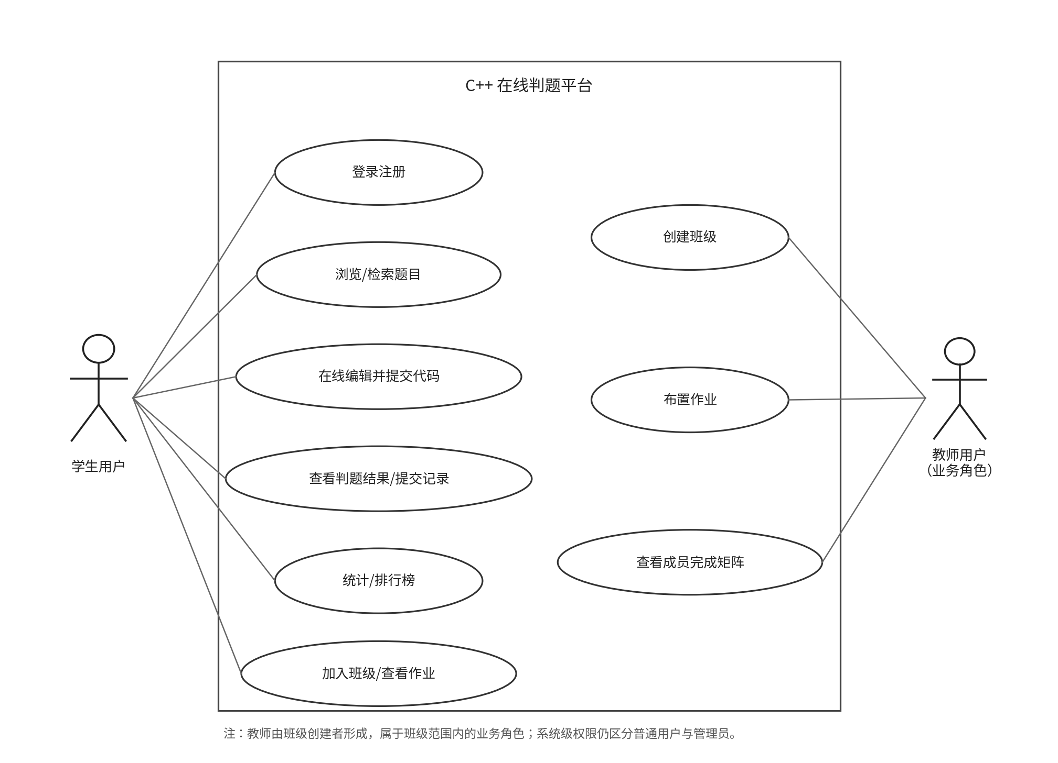
图 2-1 学生与教师用例图
管理员侧主要用例如图 2-2 所示。管理员登录后维护题目基础信息，并对测试用例、标签和 Special Judge 配置进行管理，同时可在必要时查看用户提交详情或维护班级数据。
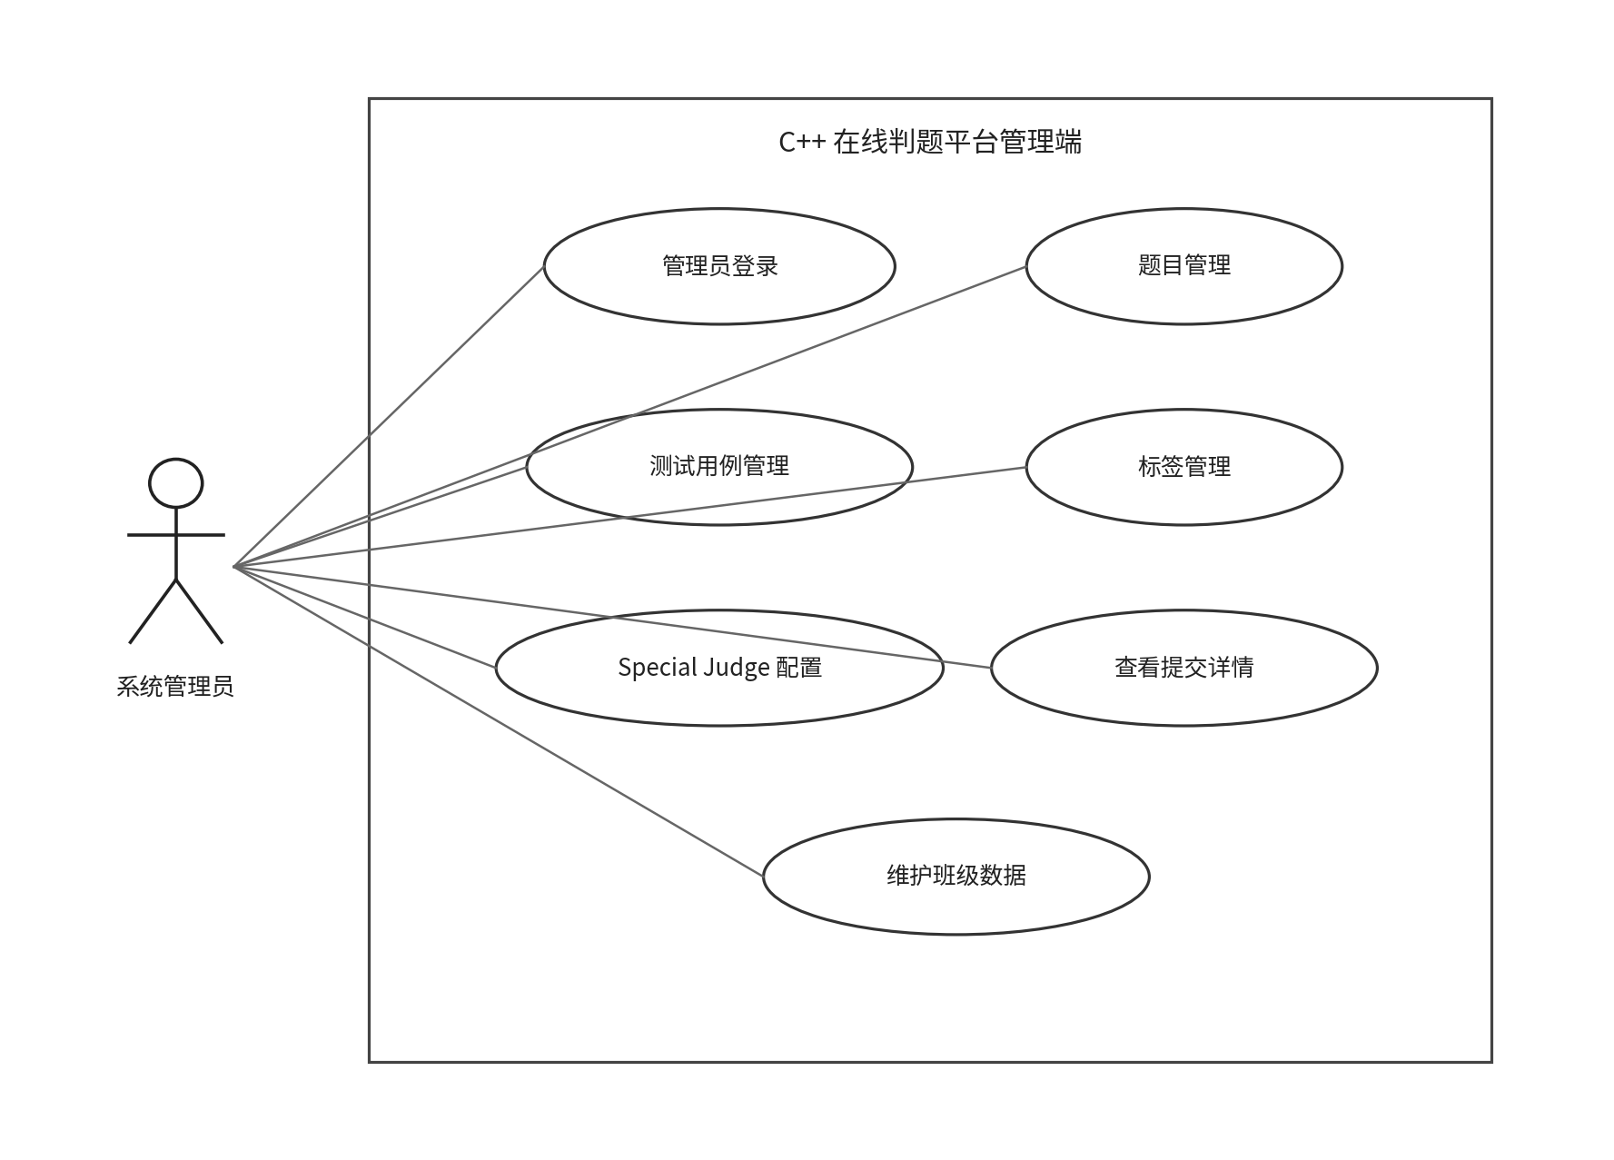
图 2-2 管理员用例图

2.3.2. 登录注册模块
未登录用户可以进入首页并访问注册、登录入口。注册时系统校验用户名唯一性并对密码进行安全哈希存储；登录成功后生成 Session/Cookie 维持会话。需要提交代码、查看个人记录、加入班级或进行管理操作时，系统应校验登录状态与角色权限。用户能够主动退出登录并结束当前会话。

2.3.3. 题目浏览与检索模块
登录用户进入题目列表后可查看题号、标题、难度等信息，并通过关键字、难度和标签等条件进行搜索或筛选。系统需支持分页显示，避免题目数量增加后一次加载过多数据。题目列表应能够快速跳转到对应题目详情页面。

2.3.4. 题目详情与在线编辑模块
题目详情页面展示题目描述、输入输出要求、示例以及可选的代码模板。页面集成本地化 Ace Editor，用于编写 C++ 代码；在编辑器加载异常时仍应保留基础文本输入能力。用户完成代码后可直接在当前页面提交，无需切换到本地开发工具。

2.3.5. 代码提交与异步判题模块
用户提交代码后，系统首先校验登录状态、题目编号、代码长度和提交频率，将合法提交写入数据库并标记为 PENDING，然后放入判题队列。判题 worker 从队列获取任务后将状态更新为 JUDGING，完成编译、运行、资源控制和结果比对，并把最终状态、通过用例数、耗时、错误摘要和逐用例结果写回数据库。提交接口应快速返回 submission_id，前端通过结果查询接口获取最终状态，从而避免长时间阻塞 HTTP 请求。
系统判题状态包括 AC（通过）、WA（答案错误）、TLE（超时）、MLE（内存超限）、RE（运行时错误）、CE（编译错误）和 SE（系统错误）。状态流转如图 2-3 所示。
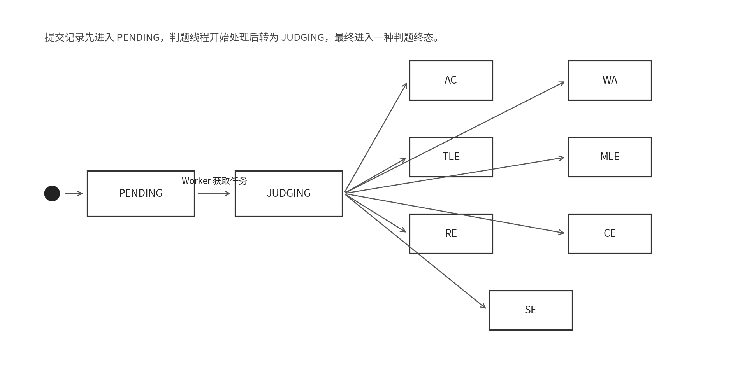
图 2-3 提交判题状态流转图
为进一步描述代码提交后的系统交互过程，图 2-4 给出了代码提交与异步判题的顺序关系。提交请求完成登录状态、参数与提交频率校验后，系统先将记录以 PENDING 状态写入数据库并加入判题队列，然后立即向前端返回 submission_id；后台 Judge Worker 独立完成编译、沙箱运行、测试用例比对和结果回写，前端通过轮询查询最终判题结果。
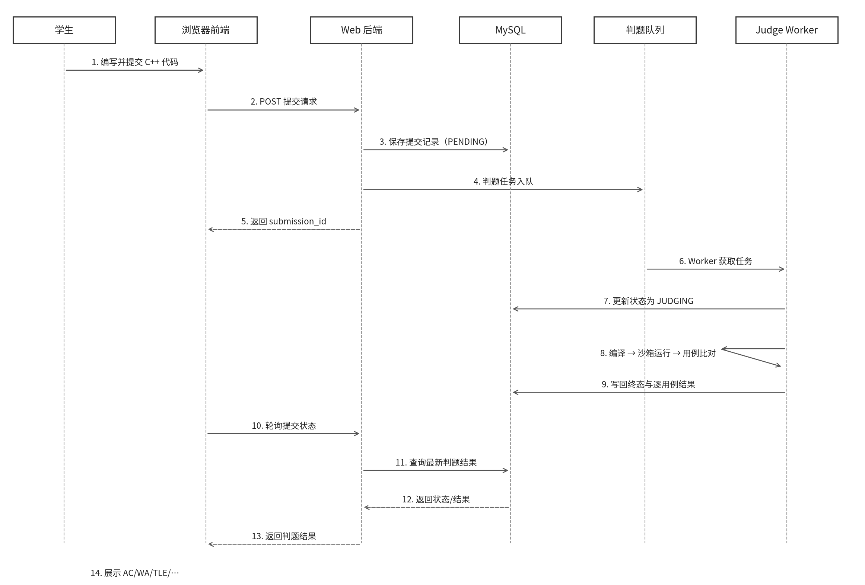
图 2-4 代码提交与异步判题顺序图

2.3.6. 提交记录模块
系统应保存用户的提交历史，并按照时间倒序分页展示题目、判题状态、通过用例数、总用例数、耗时和提交时间。用户可进入某次提交详情查看代码回显、错误信息以及逐测试用例的运行结果。普通用户只能查看自己的提交，管理员在权限允许时可查询指定用户的提交记录。

2.3.7. 个人统计与排行榜模块
个人统计应展示已通过题目数、尝试题目数、总提交次数，并按 Easy、Medium、Hard 等难度统计完成情况。排行榜按照通过题目数量进行排序，在通过数量相同的情况下可结合提交次数等指标确定顺序，用于展示学习成果并增强训练反馈。

2.3.8. 班级管理模块
已登录用户可创建班级，系统自动生成唯一加入码，创建者作为该班级教师。其他用户凭加入码加入班级，并可在“我的班级”中查看自己创建或加入的班级。班级创建者或管理员可以查看班级详情和成员信息，并在权限允许的情况下删除班级。

2.3.9. 作业管理模块
教师可在指定班级下创建作业，填写标题、说明、截止时间并选择一个或多个题目。学生进入班级后能够查看作业列表及每道题的完成状态，并跳转到对应题目进行练习。教师查看作业详情时，系统应返回班级成员与题目组成的完成矩阵，以便快速了解全班进度。

2.3.10. 管理端题目管理模块
管理员进入管理端后可新增、编辑和删除题目。题目基本字段包括标题、难度、题目内容、代码模板等；编辑操作需要能够加载题目完整信息，并在保存后同步更新相关测试用例、标签和特判配置。删除题目时，与题目关联的测试用例、标签关联和提交数据应按照数据库约束进行一致性处理。

2.3.11. 测试用例、标签与特判模块
每道题可配置多个测试用例，系统按设定顺序运行并比较实际输出与期望输出。题目可关联多个标签，标签用于题库筛选和分类展示。对于答案不唯一的题目，管理员可配置 Special Judge 源码，由判题服务编译并执行特判程序；未配置特判的题目使用普通输出比对方式。

2.3.12. 权限控制与提交限流
系统级权限需要区分普通用户和管理员：管理接口必须验证管理员身份，提交详情应限制为本人或管理员可见。教师权限不作为独立的全局角色存储，而是根据“当前用户是否为该班级创建者”动态判断，仅允许其管理本人创建的班级、作业及查看对应完成矩阵。为防止用户短时间大量提交占用判题资源，系统应对每个用户设置提交频率上限，当前默认规则为每分钟最多 10 次；超过限制时返回明确的限流提示。

2.4. 非功能需求分析

2.4.1. 性能需求
系统面向约 1～20 人同时在线的小规模教学场景。普通页面和数据接口在正常网络与服务器负载下应保持稳定响应，核心业务请求的目标响应时间控制在 5 秒以内。代码提交采用异步判题，提交接口应优先完成参数校验、数据落库和入队后立即返回，实际编译运行由后台 worker 处理；单次用户程序执行由配置项限制运行时间和最大内存，避免个别任务长期占用系统资源。

2.4.2. 运行环境需求
后端必须运行在 Linux 环境，Windows 用户可通过 WSL 使用 Ubuntu 22.04。系统依赖 C++17 编译器、CMake 3.10 及以上版本、MySQL 8.0、Botan 2.x、yaml-cpp、jsoncpp 等组件。前端使用标准 HTML、CSS 与 JavaScript，可通过主流现代浏览器访问。由于判题实现使用 fork、exec、rlimit 等 Linux 系统能力，不支持直接在 Windows 的 MinGW/MSVC 环境下运行判题后端。

2.4.3. 安全性需求
用户密码不得以明文保存，系统采用 bcrypt 进行密码哈希；登录状态通过 Session/Cookie 管理，并对管理接口执行角色校验。用户代码运行应与 Web 主进程隔离，通过独立子进程执行，并限制 CPU 时间、内存、输出等资源，同时采用禁网与降权运行等措施降低风险。数据库访问应对外部输入进行安全处理，避免常见注入问题。

2.4.4. 可靠性与可维护性需求
提交记录和判题状态应持久化到数据库，服务重启后能够识别并恢复未完成的 PENDING/JUDGING 任务，避免用户提交无故丢失。系统应采用模块化目录结构，将路由、处理器、业务服务、数据模型、数据库访问和工具组件分离，并通过 CMake 统一构建。关键模块应保持单元测试和开发文档，便于后续团队成员继续迭代。

2.5. 本章小结
本章结合 C++ 在线判题平台的实际业务范围，对经济、社会和技术可行性进行了分析，并从学生、教师业务角色和系统管理员三个参与者角度梳理了业务需求。随后对用户认证、题库、在线编辑、异步判题、提交记录、统计排行、班级作业和管理后台等核心功能进行了说明，并通过用例图、判题状态流转图和代码提交与异步判题顺序图对关键需求进行建模，最后明确了性能、运行环境、安全性、可靠性和可维护性要求。上述需求将作为后续概要设计、数据库设计、接口设计和测试验收的基础。

